1- Realiza ping a las siguientes direcciones y analiza los resultados (describe lo que pasa, es
decir, si responde el equipo, cuánto tarda en responder, por qué, etc:
Ping: Sirve para preguntarle a una máquina/servidor si está en línea o si es accesible. El que ejecuta el comando le manda un paquete (ping) y la máquina, en caso de estár en línea, se lo devuelve (pong)

Traceroute: Traza la ruta que se sigue hasta llegar a la dirección especificada. Cuenta los saltos y enseña por que redes pasan los paquetes hasta llegar a su destino.

Equipos de la red del aula:

- PC de Dani (192.168.5.5)

El equipo responde correctamente, con un 0% de pérdida de paquetes (13 de 13 paquetes recibidos). La latencia tenía un promedio de unos 0.700ms, con picos de 0.900ms y bajos de unos 0.300ms. Como estamos en una red local y muy cerca físicamente unos de otros, la conexión es buena, al menos para las tareas para las que la usamos (hacer sencillas prácticas como esta o pasar archivos con el netcat).

Con el traceroute se puede ver lo cerca de mi equpo que está la máquina físicamente, por que solo hace un salto. Obviamente, los tiempos de respuesta son bajísimos y casi instantaneos ya que 0.300ms son imperceptibles.

- PC del profesor/a (192.168.5.100)

El equipo responde adecuadamente, pero hay algunas diferencias respecto al ejemplo anterior. En este caso, no hay picos tan bruscos en la latencia, porque la mayoría del tiempo las conexiones se realizan en unos 0.700~ milisegundos, con bajos de más de 0.650, haciendo la conexión más estable.

El traceroute sigue siendo casi igual de rápido por que estamos en red local, entonces, como es de esperar, solo hace falta 1 solo salto.

www.google.es

Esta conexión tarda bastante más en comparación con las máquinas que tenemos en red local. Esto se debe a que el servidor físico está más lejos. Se nota por que ni se sube ni se baja de 12ms.

Se llega a esta dirección en 20 saltos, hay una dirección IP que no se puede ver y se pasa por varias direcciones de telefonica.

www.oracle.com

Al hacer ping, por algún motivo, el servidor no contesta, entonces se pierden todos los paquetes.
El traceroute si que va por alguna razón, con 30 saltos. Probablemente tenga algo que ver con los protocolos que se están usando o con algún firewall de la red.

www.nasa.gov

El servidor tampoco contesta, se envian paquetes pero no vuelven. El traceroute hace saltos hasta pararse, 30 saltos, como el anterior.

www.amazon.com

Esta vez el ping si que es devuelto, con un promedio de 130ms, con el traceroute pasa algo extraño, la mitad de las IPs no son visibles y en esos segmentos los paquetes tardan mucho más en volver.
Es posible que la ruta pase por redes de entidades o empresas que no quieren mostrarse.
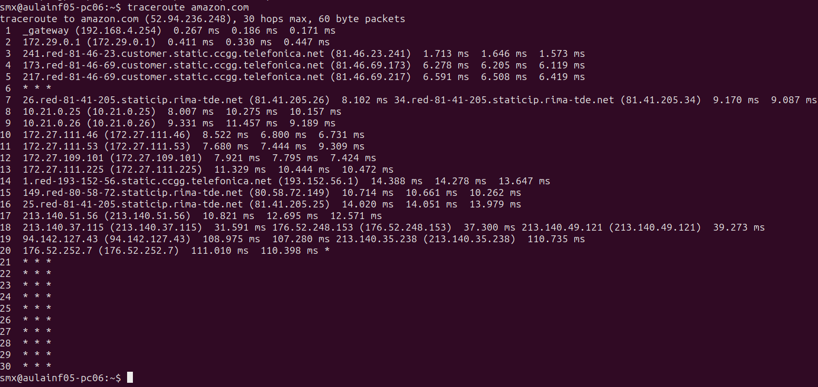
www.yodobashi-akiba.com

El ping no funciona y el traceroute hace lo mismo que con los otros dominios, exactamente igual.

easy.gr

El ping no devuelve nada pero el traceroute llega perfectamente en solo 25 saltos.

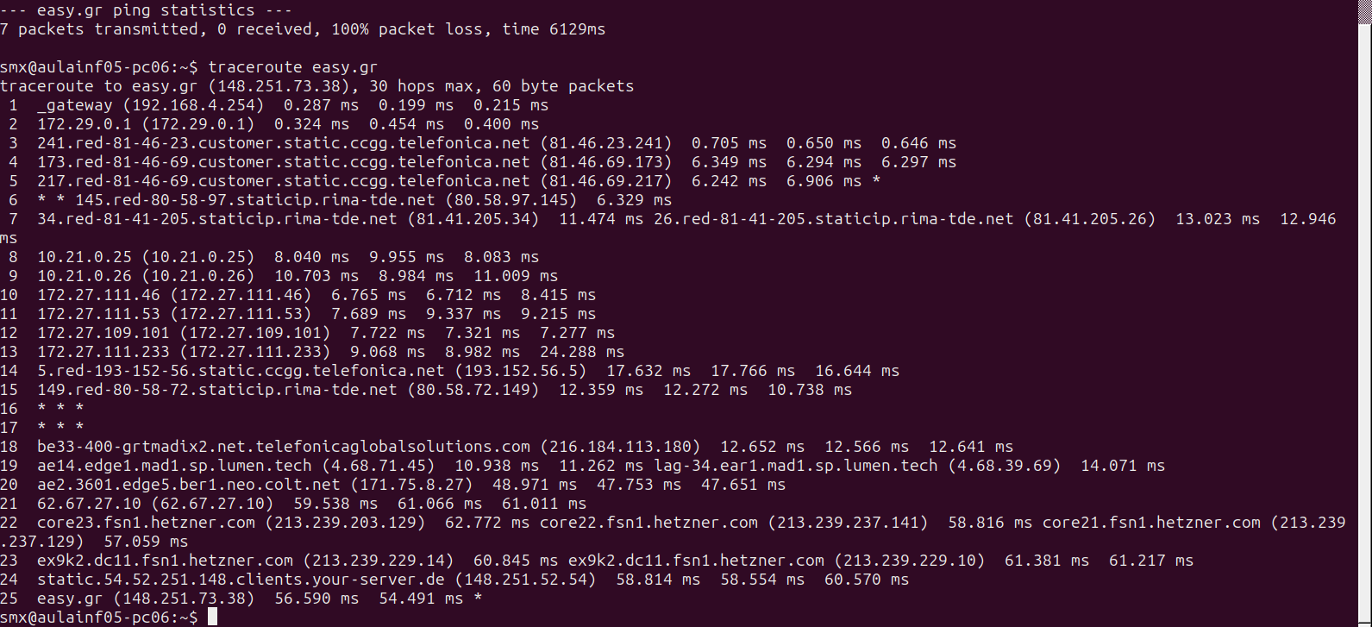
hostingireland.ie

Para sorpresa de nadie, el ping no devuelve nada

